FIN DE AÑO EN LAPONIA

SAARISELKA –SANTA´S IGLOOS - ROVANIEMI

7 DÍAS / 6 NOCHES

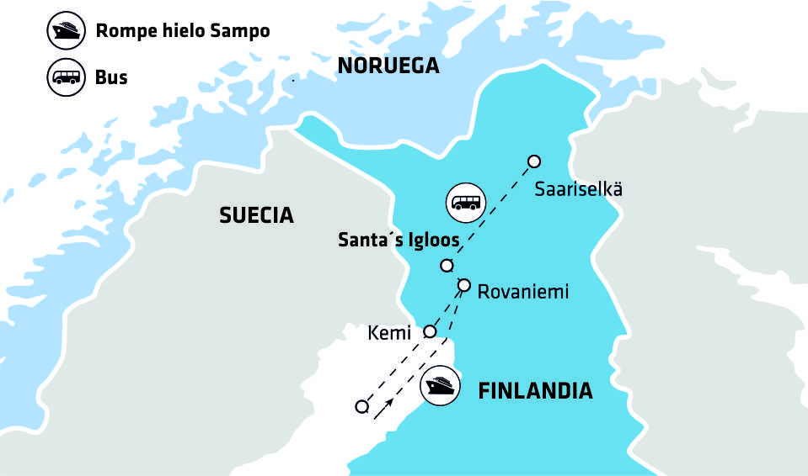

INVIERNO SALIDA GARANTIZADA
27 DICIEMBRE 2024

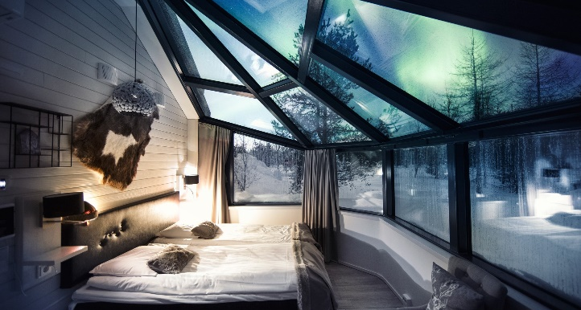

7 DÍAS / 6 NOCHES
SALIDA GARANTIZADA 2024
DICIEMBRE | 27
DISFRUTE DE UNA EXPERIENCIA ÚNICA EN LAPONIA EN EL CÍRCULO POLAR ÁRTICO, DONDE LO ESPERA UN VIAJE DE PRIMERA CLASE COMBINADO CON LAS ACTIVIDADES DE INVIERNO MÁS FASCINANTES Y ESTIMULANTES DE LA REGIÓN. PAPÁ NOEL LOS ESPERA EN EL PUEBLO DE SANTA CLAUS EN ROVANIEMI. VIVIRÁ LA EXPERIENCIA DE VISITAR UNA GRANJA DE RENOS SAMI Y PASEO EN TRINEO Y EXPERIMENTARÁ UN PASEO EN SAFARI CON PERROS HUSKYS. PASARÁ UNA NOCHE EN UN IGLÚ DE CRISTAL Y SI EL CLIMA LO PERMITE PODRÁ VER LA IMPRESIONANTE AURORA BOREAL DESDE SU CAMA. EL PUNTO CULMINANTE DE ESTA AVENTURA INVERNAL ES EL SAFARI EN EL ROMPEHIELOS SAMPO, DONDE TENDRÁ LA OPORTUNIDAD DE TOMAR UN BAÑO EN LAS HELADAS AGUAS ÁRTICAS DEL GOLFO DE BOTNIA ENTRE FINLANDIA Y SUECIA.

PUNTOS DESTACADOS:

- Actividades invernales
- 1 noche en Iglú de Vidrio
- Visita a una granja de renos & paseo en trineo
- Rovaniemi & Pueblo de Santa Claus
- Safari en el Rompe Hielo Sampo con baño en el mar
- Visita a una granja de husky & safari
- 2 cenas de fin de año
- Visita de Santa Claus en el Hotel Santa Claus

Llamamos la atención que los traslados regulares de llegada y salida incluidos en el programa son válidos solamente del aeropuerto de Ivalo y al aeropuerto de Rovaniemi, exclusivamente para las fechas publicadas de salida del circuito. Los traslados regulares se efectúan por un representante (de habla inglesa) de Via Hansa & Borealis y son compartidos con otros compañeros de viaje, por lo tanto, puede ocurrir un breve tiempo de espera en los traslados de llegada en el aeropuerto. Para pasajeros que requieran un traslado en privado o que tengan reservadas noches adicionales, será necesario aplicar un suplemento en caso de que se requiera un traslado privado de llegada o salida, o fuera de la fecha de comienzo o final publicada del circuito.

PRECIOS

Por persona en habitación doble/twin:
- EUR 4,395.00
Suplemento por habitación individual:
- EUR 2,180.00
3rd persona adulta en cama extra en habitación doble/twin:
- EUR 3,980,00
*Niño (4-12 años), por niño compartiendo habitación con padres:
- EUR 3,775.00

Via Hansa & Borealis no garantiza la observación de la Aurora Boreal por ser ésta un fenómeno climático natural.

SERVICIOS INCLUÍDOS:
- 6 noches en hoteles de primera clase, en base a habitación doble /twin standard con baño privado
- 6 desayunos - estilo buffet
- 4 cenas, 2 almuerzos, según mencionado en el programa (todos los almuerzos y cenas son de 3 platos o estilo buffet incluyendo café al no ser de que esté especificado de una manera diferente)
- Guía acompañante bilingüe del día 1 al día 7 (castellano & inglés o portugués)
- El autobús de larga distancia entre los días 3 – 6 ofrece WIFI
- Traslado regular de salida al aeropuerto de Rovaniemi
- Todos los trayectos según mencionados en el programa con autocar.
- Visitas, excursiones y entradas según mencionadas en el programa
- Ropa, equipos térmicos de invierno durante las actividades durante toda la estadía. Por más información consulte las condiciones generales.
- 1 maleta & 1 equipaje de mano por persona

ITINERARIO:

DÍA  1 | VIERNES 27 diciembre  LLEGADA – SAARISELKÄ
Santa’s Hotel Tunturi
****

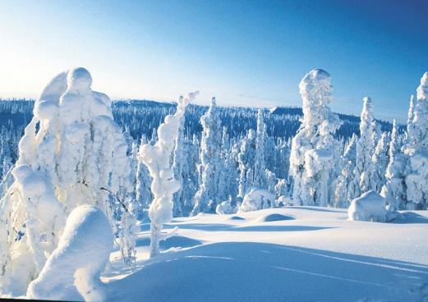
Llegada al aeropuerto de Ivalo y traslado regular al hotel para el check-in. Saariselkä, en el extremo norte de la Laponia finlandesa se encuentra la conocida localidad de Inari-Saariselkä. Parques nacionales, zona de lagos, ríos y colinas ofrecen una variedad de alternativas y actividades durante todo el año. Durante los meses invierno, la posibilidad del baile de la Aurora Boreal se puede disfrutar sobre el cielo ártico durante 200 días al año. El pueblo legendario de Saariselkä es el destino turístico más septentrional de Finlandia y ofrece una gran variedad de servicios. En Inari y otros pueblos de la zona, la cultura Sami sigue siendo muy evidente en la vida cotidiana y es donde se encuentra la verdadera Laponia. Resto del día libre.

DÍA  2 | SABADO 28 diciembre  SAARISELKA | Desayuno
Santa’s Hotel Tunturi
****

Por la mañana, prepárese para una actividad matutina de aire fresco, literalmente, siguiendo los pasos de los Samis.

SAFARI DE RAQUETAS DE NIEVE | INCLUIDO
DURACIÓN APROX: 1:30 HORAS

Su guía le mostrará como colocar sus raquetas de nieve para asegurar un paseo seguro por la infinita alfombra blanca de los bosques de Laponia. Sentirá el crujido de la nieve bajo sus raquetas capturando la verdadera sensación de invierno en los bosques del norte. A medida que explora la naturaleza de los alrededores descubrirá las colinas y Urho Kekkonen, el parque nacional que rodea Saariselkä. Una vez de regreso en la ciudad su guía le dará información de donde podrá tomar una riquísima sopa finlandesa. Por la tarde le recomendamos una sauna para relajar los músculos después de su actividad matutina.

OPCIONAL: AURORA BOREAL EN TRINEO  (REMOLCADO POR MOTO DE NIEVE) | PRECIO/PERSONA: aprox 135 EUR  Niños entre 7-14 años: 112 EUR  Min 2 Persona
DURACIÓN: aproximadamente 3 horas (20:00-23:00)
HORA DE ENCUENTRO: 18:30 en la recepción del hotel, 300 metros a pie de actividad
INCLUYE: transporte, ropa térmica, en guía inglés, paseo en moto de nieve y pausa para jugos

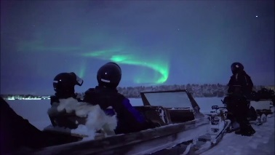
Durante este aventurero safari podrá simplemente sentarse y disfrutar de la vista y del paseo. Su guía lo llevará hasta el distrito de Fell para ver el hermoso paisaje de la colina con vistas maravillosas del cielo del norte. Su viaje se dirigirá hacia una hermosa cabaña donde podrá disfrutar de un jugo de bayas mientras admira la naturaleza. ¡Si es el día afortunado y el cielo despejado podrás ver la luna, las estrellas e incluso las famosas auroras boreales podrían aparecer!
REQUIERE PRE-RESERVA

DÍA  3 | DOMINGO 29 diciembre  SAARISELKA – SANTA´S IGLOOS | Desayuno, Almuerzo y Cena
 | SANTA´S IGLOOS HOTEL

Por la mañana después del desayuno la aventura continúa en dirección Santa´s Igloos situado a unos 10 kilómetros de Rovaniemi. Durante el trayecto visitara uno de los puntos culminantes del viaje.

GRANJA DE RENOS SAMI Y PASEO EN TRINEO | INCLUIDO
DURACIÓN: aproximadamente 2 h 30 min (12:00-14:30)
INCLUYE: un almuerzo tradicional de 3 platos
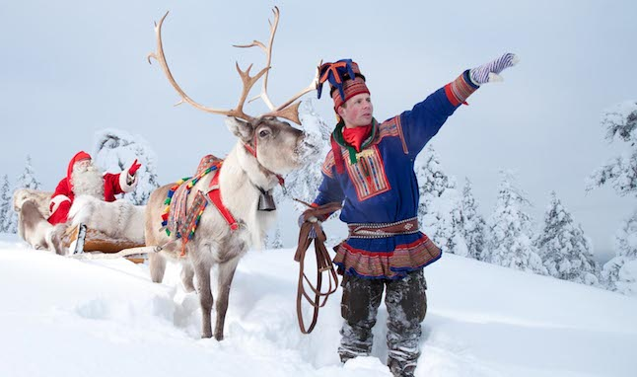
Conozca los tradicionales Samis que le informarán sobre los renos y la cultura Sami en relación a la importancia de los renos para la misma. Su anfitrión le enseñara a tirar Suopunki (el lazo sami). En trineos de dos personas, disfrutara una breve experiencia tirado por su reno, experimentará esta forma tradicional y pacífica del movimiento a través de paisaje blanco sobre el lago y por el bosque, donde el único sonido que se oye es la leve melodía de las campanitas de los renos. Se sirve un almuerzo típico de tres platos durante su visita a la granja.

NOCHE IN UN IGLU DE CRISTAL | INCLUIDO

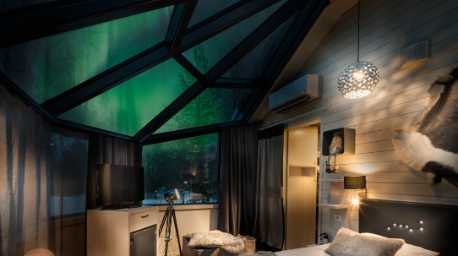
El viaje continúa hacia el sur, hasta la ciudad siguiendo los caminos que atraviesan el bosque nevado y hasta llegar al Círculo Ártico, donde se registrará en su Igloo de vidrio privado. Disfrute de la calidez de su Glass Igloo y si el clima que lo permite tendrá la oportunidad de maravillarse con la increíble “Aurora Borealis “y las millones de estrellas desde la comodidad de su cama. Por la noche, lo invitamos a una cena de tres platos en el restaurante Arctic Eye.

DÍA  4 | LUNES 30 diciembre  ROVANIEMI –SANTA CLAUS VILLAGE - ROVANIEMI (21km) | Desayuno y Cena
Santa’s Hotel Santa Claus
****
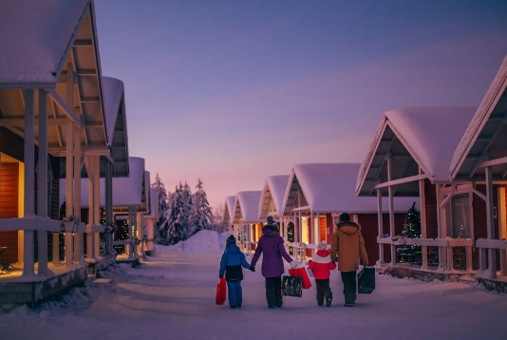
Por la mañana, después del desayuno, viajará en autobús a Rovaniemi, donde se registrará en el Santa's Hotel Santa Claus y su aventura de Año Nuevo y comenzará con una visita a Husky Farm & Safari. Puede optar por terminar la noche con la experiencia única de una sauna finlandesa.

GRANJA DE HUSKY & SAFARI | INCLUIDO
DURACIÓN: aproximadamente 2 horas  INCLUYE: | 2 personas por trineo (los pasajeros conducen el trineo)
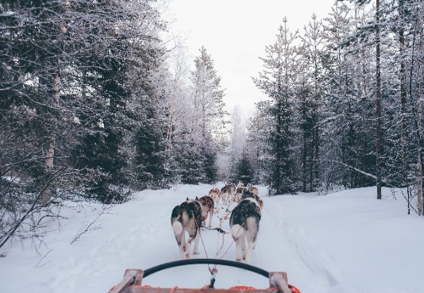
El ladrido de los perros huskys le dará la bienvenida. El musher jefe le hablará sobre la vida y la formación de estos animales del Ártico. También tendrá la oportunidad de tomar bellísimas fotos con éstos cariñosos animales. Después de una breve instrucción podrá conducir su propio trineo de huskys.

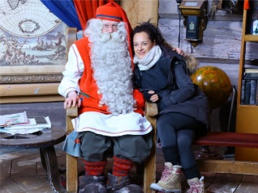
El día continúa con una visita al mundialmente famoso Pueblo de Santa Claus, construido justo sobre el Círculo Ártico. Visite la casa de Santa Claus donde él mismo le dará la bienvenida. ¡Ninguna palabra puede describir los sentimientos provocados durante este momento de cuentos de hadas! Pero si le garantizamos que quedará grabado en su memoria para siempre. Durante la visita podrá también enviar una carta a sus seres queridos que llegue en navidad con un saludo de Santa Claus.

Luego de la visita a la casa de Santa Claus, disfrutara de unos 15 minutos en nuestro autobús hacia Rovaniemi. Resto de la tarde y noche libre.

DÍA  5 | MARTES 31 diciembre  Rovaniemi | Desayuno & Cena
Santa’s Hotel Santa Claus
****

Disfrute de un desayuno buffet escandinavo y prepárese para dar la bienvenida al nuevo año. Aproveche la oportunidad de explorar la pequeña y pintoresca ciudad a su propio ritmo.
CENA DE GALA EN EL HOTEL SANTA CLAUS | INCLUIDO
19:00 a 22:00 HORAS
Se realizará una Cena gala en el Hotel Santa Claus para recibir el año nuevo. Comprende un aperitivo, 1 vaso de vino o 1 cerveza o una bebida sin alcohol.

OPCIONAL: INOLVIDABLE FIESTA DE FIN DE AÑO | PRECIO /PERSONA: 146 EUR Niños entre 7-14 años: 120 EUR
22:00 – 01:00

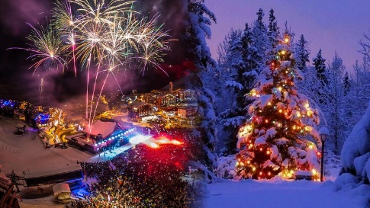
A las 22:00 tome un traslado desde su hotel a un lugar especial para la celebración de Año Nuevo a tan solo 20 minutos de la ciudad. En la mágica frontera de Laponia del Círculo Polar Ártico, se celebrarán las fiestas para darle la bienvenida al Año Nuevo. Fuego, hielo, oscuridad, nieve, luces, música, danza son los elementos que combinados crearán un evento mágico para toda la familia. Los misteriosos chamanes alimentan la atmósfera, para cuando el fin de año se acerque, Santa Claus también nos hará una visita. Una disco de nieve gigante, bares de hielo, masivos fuegos artificiales y el espectacular show de baile de Año Nuevo sin duda harán una experiencia memorable. El lanzamiento del tarro de hojalata es un conjuro Año Nuevo es una vieja tradición finlandesa para ver lo que el futuro tiene. Los chamanes - los adivinos te ayudarán a interpretar las marcas para el futuro que aparecen en su tarro/lata. El evento tendrá lugar en bancos cubiertos de nieve, en un entorno idílico de invierno. A las 00:30/1:00 traslado de regreso al hotel. REQUIERE PRE-RESERVA

DÍA  6 | MIERCOLES 01 enero  ROVANIEMI –KEMI (ROMPE HIELO) – ROVANIEMI | Desayuno, Almuerzo & Cena
Santa’s Hotel Santa Claus
****
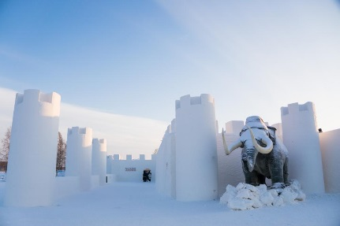
Nos dirigiremos a la ciudad de Kemi, donde nos espera un día lleno de actividades. Empezaremos con una visita al impresionante Castillo de Nieve* con su especial tobogán de nieve – podrán disfrutar de las esculturas de nieve y del complejo. Luego embarcaremos en el Rompiehielos Sampo – este crucero de 3 horas rompiendo el hielo en el Norte del Golfo de Botnia será uno de los puntos culminantes de su aventura invernal. Antes del crucero, disfrutará de un almuerzo en tierra en el restaurante Seaview.

*La visita al Castillo de Nieve en Kemi está sujeta a condiciones climáticas. No se garantiza su apertura antes del 19 de enero.

ROMPEHIELO SAMPO & NATACIÓN EN MAR HELADO | INCLUIDO
DURACIÒN: 14:00-17:00 HORAS
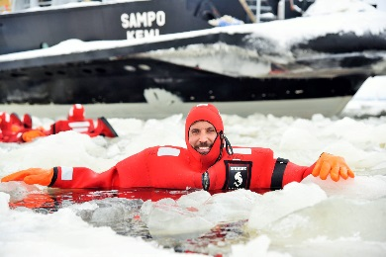
Esta increíble experiencia, incluye una visita guiada del barco, donde tendrá la oportunidad de conocer la sala de máquinas, puente de comando, culminando con un almuerzo caliente en el restaurante de la nave. En el medio del campo de hielo más grande de Europa, tendrá la oportunidad de zambullirse en el mar y flotar. Por supuesto que se le suministrara un traje térmico adecuado para esta actividad y a los que se animen a participar de esta experiencia, también recibirán un certificado firmado por las autoridades del barco. Una experiencia que recordará el resto de su vida.
Regreso a Rovaniemi a finales de la tarde.

DÍA  7 | JUEVES 02 enero  ROVANIEMI – SALIDA | Desayuno

Desayuno en el hotel. Día libre hasta la hora de su traslado al aeropuerto de Rovaniemi donde un representante de Via Hansa & Borealis se reunirá con usted para el servicio de traslado regular al aeropuerto de Rovaniemi.

FIN DE LOS SERVICIOS REGULARES

GRACIAS POR VIAJAR CON VIA HANSA & BOREALIS

FIN DE AÑO EN LAPONIA 2024
7 días / 6 noches

LOS PRECIOS NO INCLUYEN:
- Bebidas o extras
- Servicios de maleteros
- Servicios no mencionados en el programa

Condiciones Invierno - Salidas Garantizadas 2024-25

1) PRECIOS
Los precios cotizados son por persona en Euros. Las precios incluyen todos los impuestos de servicio y cargos de reserva, así como el porcentaje de IVA válido en cada país a la fecha de Abril 2021. Via Hansa & Borealis se reserva el derecho de modificar las tarifas en caso de interferencia gubernamental fuera de su control.

2) PAGOS
Los precios están basados en prepago antes de la llegada del pasajero. La factura será enviada post confirmación y antes de la llegada del pasajero a destino.

3) RESERVAS
Las reservas deben de ser enviadas por correo electrónico a la siguiente dirección: Guaranteed.Departures.Cph@viahansaborealis.com. Cada reserva debe indicar la siguiente información: Nombre y fecha de salida del tour, tipo de habitación, nombre completo, sexo, fecha de nacimiento, nacionalidad, número de pasaporte, fecha de emisión y fecha de vencimiento. Se requiere un número de teléfono móvil válido de los pasajeros para emergencias durante el viaje. La confirmación está sujeta a disponibilidad y confirmación final. Nuestra confirmación será enviada dentro de las 48 horas durante días laborables (Lun - Vie). Sería un placer poder inscribirlos en nuestro acuerdo de FREE SALE. Para información adicional por favor ponerse en contacto con nuestro departamento comercial.

4) PERIODO DE CARENCIA PARA RESERVAS
- Cancelaciones efectuadas entre 95 – 45 días antes del comienzo del viaje, están sujetas a una penalización del 20 % del coste total de los servicios confirmados.
- Cancelaciones efectuadas entre 44 – 36 días antes del comienzo del viaje, están sujetas a una penalización del 50 % del coste total de los servicios confirmados.
- Cancelaciones efectuadas entre 35 – 15 días antes del comienzo del viaje, están sujetas a una penalización del 75 % del coste total de los servicios confirmados.
- Cancelaciones efectuadas entre 14– 0 días antes del comienzo del viaje, están sujetas a una penalización del 100 % del coste total de los servicios confirmados.
- Cancelaciones efectuadas fuera de las fechas límite como resultado de Covid-19 por el cierre de fronteras del destino en cuestión estarán exentas de gastos de cancelación, excepto los servicios como alojamiento especial, iglús, cabañas, vuelos, actividades especiales, safaris, donde se hayan pagado depósitos no reembolsables. Reembolso por los servicios restantes será adjudicado como un crédito transferible en forma de bono. El mismo será podrá ser aplicado en nuestros destinos durante los 12 meses posteriores a la fecha de la emisión del crédito.
- Los cambios de nombre se consideran como cancelación y cambio de reserva y solo se pueden realizar hasta 35 días antes de la llegada. Los cambios de nombre se cobrarán con una tarifa de 100,00 EUR por cambio de nombre.

6) VISA & PASAPORTE
Es responsabilidad del pasajero presentar los documentos pertinentes a las autoridades de inmigración de cada país. (Pasaporte y visa, pasaporte Corona, prueba negativa de Covid-19. Via Hansa & Borealis Ltd. Facilitará la carta de invitación como apoyo para la solicitud de visas requeridas en la Embajada de su país de origen, en caso de que se requiera una visa para los pasajeros en cuestión. Para la emisión de la carta de apoyo, solicitamos recibir la siguiente información: nombre completo, sexo, fecha de nacimiento, nacionalidad, número de pasaporte, fecha de emisión y fecha de vencimiento.

7) FUERZA MAYOR
Via Hansa & Borealis no se responsabiliza por cualquier retraso o fallo en su
rendimiento y prestación de cualquiera de los servicios cuando dicha demora o incumplimiento surja más allá de su control razonable. Se incluyen sin limitación, actos de terrorismo, insurrección civil, revolución, bloqueo, conflictos laborales y huelgas, la escasez de materiales, falta de proveedores, embargos, el racionamiento, los actos de nivel local, estatal o del gobierno nacional o de los organismos públicos, las fallas de servicios públicos o de comunicación o retrasos, incendios, actos de guerra, inundaciones, pandemias, epidemias y disturbios.

8) CAMBIOS DE ITINERARIO
Via Hansa & Borealis se reserva el derecho de modificar el itinerario y / o entradas incluidas sin previo aviso, debido a las condiciones meteorológicas o interferencias gubernamentales fuera de su control o de sus proveedores. Las condiciones climáticas en la región de Laponia noruega, sueca & finlandesa pueden variar. Sus carreteras pueden ser clausuradas temporáneamente por las autoridades locales. Las condiciones de nieve & hielo son imprevisibles, pudiendo causar trastornos operacionales en algunas de las actividades incluidas. Dichas estarán sujetas a cambio o cancelación sin previo aviso. Via Hansa & Borealis se compromete a proporcionar las mejores alternativas disponibles en caso de cambios o alteraciones imprevistas fuera su control.

9) HOTELES
Los hoteles confirmados para las respectivas fechas son según se indica en el programa. Pueden ocurrir cambios o variaciones como resultado de sobreventas en un hotel puntual. En caso de que se produzcan cambios en los hoteles confirmados el Tour Operador será siempre notificado previamente y antes de la fecha de llegada del pasajero en cuestión. El hotelería en los Países Nórdicos no está clasificada oficialmente por el sistema internacional de estrellas. Las clasificaciones de hoteles aplicadas en las descripciones de los programas son según la clasificación oficial, en el caso que exista, de lo contrario el número de estrellas se basan en la evaluación profesional de Via Hansa & Borealis. La clasificación/evaluación utilizada en los circuitos de este programa son a la fecha de impresión y puede cambiar entre la fecha de impresión y la fecha actual del viaje.

10) POLITICA DE MENORES
Via Hansa & Borealis no se responsabiliza en caso de falta de equipamiento adecuado o instalaciones no ajustables a las necesidades de los pasajeros menores de edad. No se aceptan niños menores de 6 años debido a la naturaleza de los recorridos y las distancias recorridas.

11) NOTA IMPORTANTE
Es importante tener en cuenta que en todos nuestros programas se puede encontrar una leve exigencia física y el pasajero puede estar expuesto a diferentes tipos de esfuerzo físico. Terrenos irregulares durante excursiones a pie y superficies en algunos lugares de nieve y el hielo son comunes en nuestros destinos. Todas las actividades relacionadas con navegación, motos de nieve, trineos tirados por renos, trineos tirados por perros, cenas en los iglús y rompehielos incluirán equipos térmicos apropiados. No obstante, es obligatorio que todos los pasajeros poseen vestimenta y calzado adecuado para temperaturas árticas.

12) RECLAMOS E IRREGULARIDADES
Cualquier reclamo debe presentarse por escrito antes de las cuatro semanas posteriores a la fecha de finalización del viaje. Via Hansa & Borealis responde a todas las reclamaciones relativas al incumplimiento contractual dentro de los ocho días posteriores a la recepción. No se considerarán reclamaciones subjetivas, como actividades no realizadas debido a impedimentos climáticos, etc. Recomendamos encarecidamente a todos los pasajeros y colaboradores notificar cualquier irregularidad de inmediato a su guía acompañante o a nuestra sede en Copenhague. Los reembolsos compensaciones solo se producirán en caso de irregularidades contractuales / falta de prestación del servicio que hayan sido reportados durante la estancia del pasajero en destino.

13) POLITICA DE EQUIPAJE & SEGURO DE VIAJE
La franquicia de equipaje se limita a una maleta y una pieza de equipaje de mano por persona. La asignación adicional está sujeta a un suplemento de 20 euros por día de viaje por maleta adicional. Dicho valor para abonar en destino. Via Hansa & Borealis no se responsabiliza por ningún daño o irregularidad producida en el equipaje independientemente de la naturaleza del incidente. Tampoco por la pérdida o daño de objetos personales. Costos adicionales incurrido o producido por incidentes personales como enfermedad, robo, falta de documentos personales de viaje, retrasos personales o cualquier incidente no relacionado con el viaje específico y los servicios incluidos. Se recomienda encarecidamente a todos los pasajeros el obtener el correspondiente seguro de viaje incluyendo extravío y daños del equipaje, atención médica y otros posibles incidentes personales

13) POLITICA DE PROTECCION DE DATOS
Via Hansa & Borealis cumple con todas las leyes de privacidad requeridas dentro del Reglamento general de protección de datos de la Unión Europea (GDPR con efecto a partir del 25 de mayo de 2018). No se divulga, comparte ni vende información a terceros, incluidos Google y Facebook, para su uso comercial. Nosotros lo hacemos No comparta información con terceros a menos que sea relevante para una reserva específica. Toda la información confidencial se elimina automáticamente después de su uso requerido. La información irrelevante y confidencial se elimina de forma inmediata y automática.

14) PROTOCOL DE SEGURIDAD COVID-19
Via Hansa & Borealis cumple con todas las regulaciones gubernamentales en cada destino para garantizar la seguridad de sus pasajeros y personal. Todo el personal ha sido cuidadosamente capacitado en nuestro PROTOCOLO DE SEGURIDAD COVID-19 y en cualquier momento se dirigirá a cualquier proveedor o huésped que no cumpla con las regulaciones de seguridad necesarias.

